Лабораторная работа №3
Сетевые технологии
Машков Илья Евгеньевич
Содержание

1 Задание
- Изучение возможностей команды ipconfig для ОС типа Windows (ifconfig для систем типа Linux).
- Определение MAC-адреса устройства и его типа.
- Установить на домашнем устройстве Wireshark.
- С помощью Wireshark захватить и проанализировать пакеты ARP и ICMP в части кадров канального уровня.
- С помощью Wireshark захватить и проанализировать пакеты HTTP, DNS в части заголовков и информации протоколов TCP, UDP, QUIC.
- С помощью Wireshark проанализировать handshake протокола TCP.

2 Цель работы
Цель данной работы — изучение посредством Wireshark кадров Ethernet, анализ PDU протоколов транспортного и прикладного уровней стека TCP/IP.

3 Выполнение лабораторной работы

3.1 MAC-адресация
С помощью команды ipconfig выводим информацию о текущем сетевом соединении (рис. [??]).
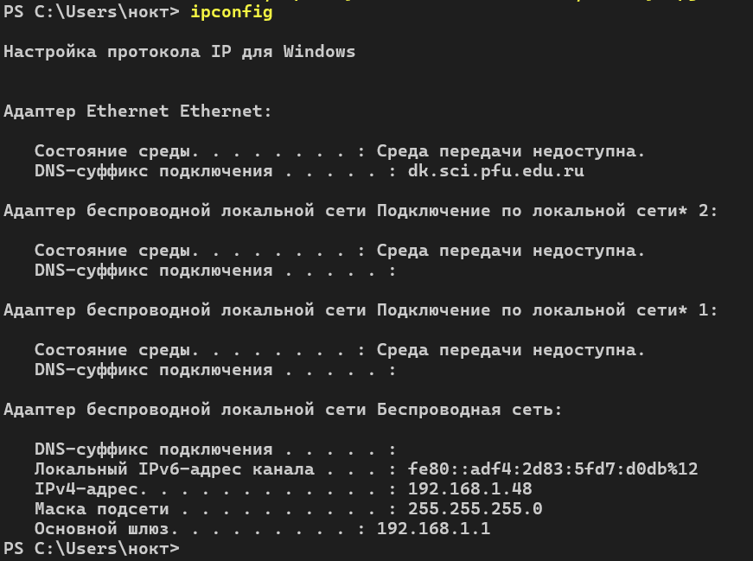
Вывод ipconfig
Тут мы видим все сетевые адаптеры, ipv4 и ipv6 адреса и маски подсетей. Адаптер беспроводной локальной сети является основным.
Дальше применим опцию /all (рис. [??]), (рис. [??]) и (рис. [??]).
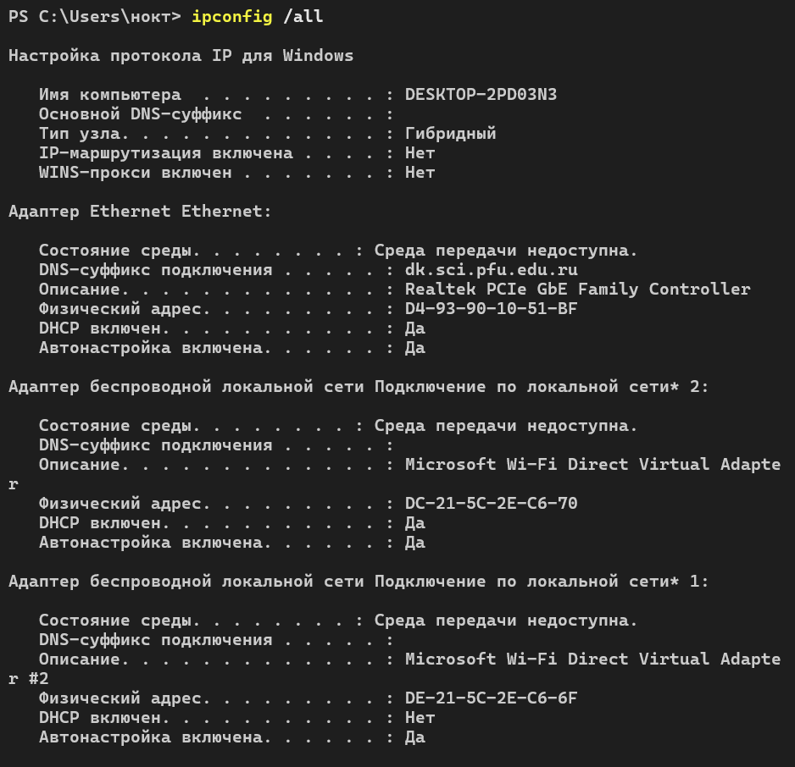
Вывод команды ipconfig /all
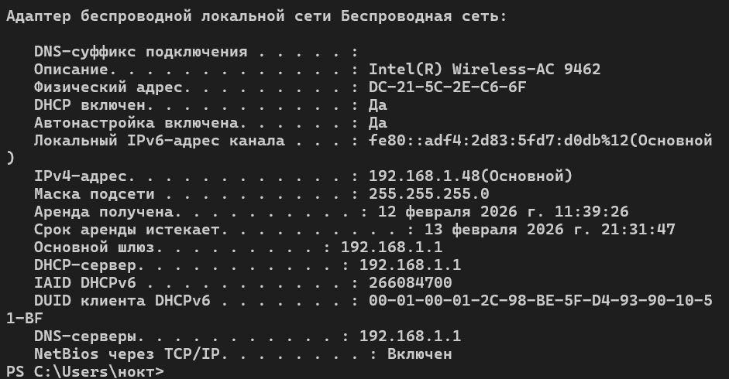
Информация об основном адаптере
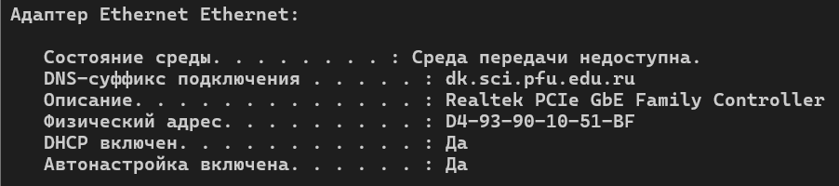
Название рисунка
Здесь можно заметить более подробную информацию: имя ПК, мак-адреса адаптеров, наличие dhcp и dns серверов. Определим MAC-адреса на примере двух адаптеров: основного (рис. [??]) и ethernet (рис. [??]).
Итак, начнем с адреса основного адаптера беспроводной сети “DC-21-5C-2E-C6-6F”. Т.к. адаптер у нас интеловский, то первые 3 байта (DC-21-5C) - это и есть индентификатор производителя. Последующие три байта - уникальный номер. Рассмотрим первый байт DC в двоичной системе счисления выглядит следующим образом: 11011100. Первый бит 0, что означает, что это индивидуальный адрес. Второй бит тоже 0, что означает, что адрес у нас глобально администрируемый.
MAC-адрес адаптера eternet выглядит так: “D4-93-90-10-51-BF”. Первые три байта определяют, что адаптер стоит от Realtek. Рассмотрим первый бит D4 в двоичной СС 11010100. Тут мы видим абсолютно такую же ситуацию, что и в прошлом случае. Что первый, что второй бит равны нулю, что означает то, что у нас индивидуальный и глобально администрируемый адрес.

3.2 Анализ кадров канального уровня в Wireshark
После установки и запуска WireShark мы наблюдаем стартовый экран, где мы выбираем нашу беспроводную сеть (рис. [??]).
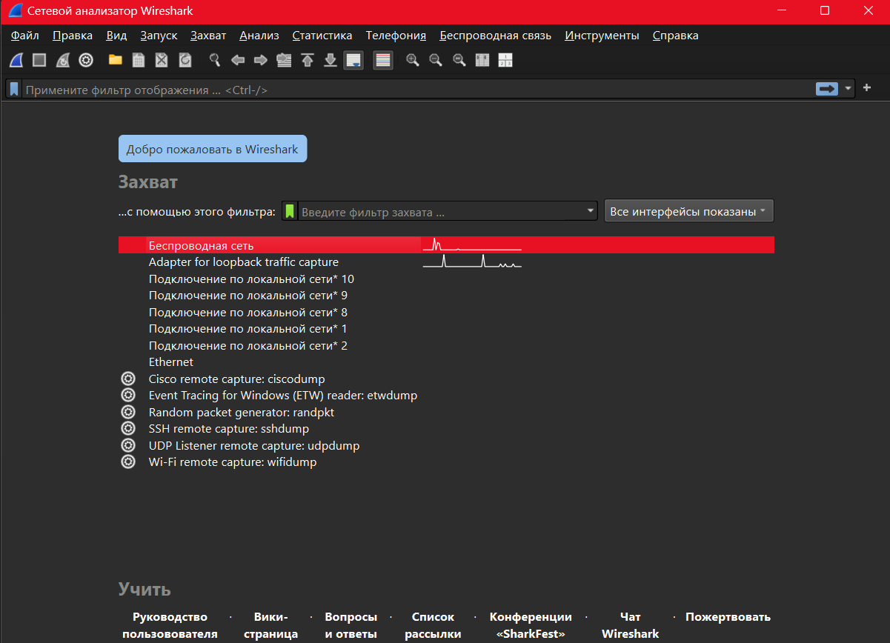
Стартовый экран Wireshark
Пропингуем наш шлюз с адресом 192.168.1.1 (рис. [??]).
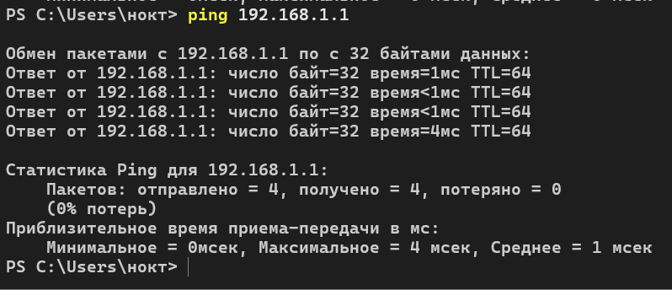
Результат отправки эхо-запроса на шлюз
Видим, что появились кадры ICMP(request) (рис. [??]).
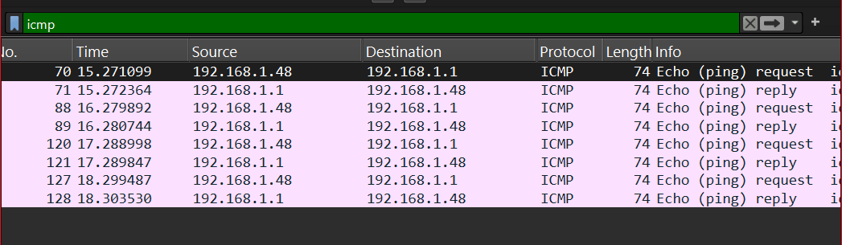
ICMP-пакет(request)
Здесь мы можем заметить общую информацию: время доставки, адрес отправителя и адресата, размер кадра, номер кадра и пр. (рис. [??]).
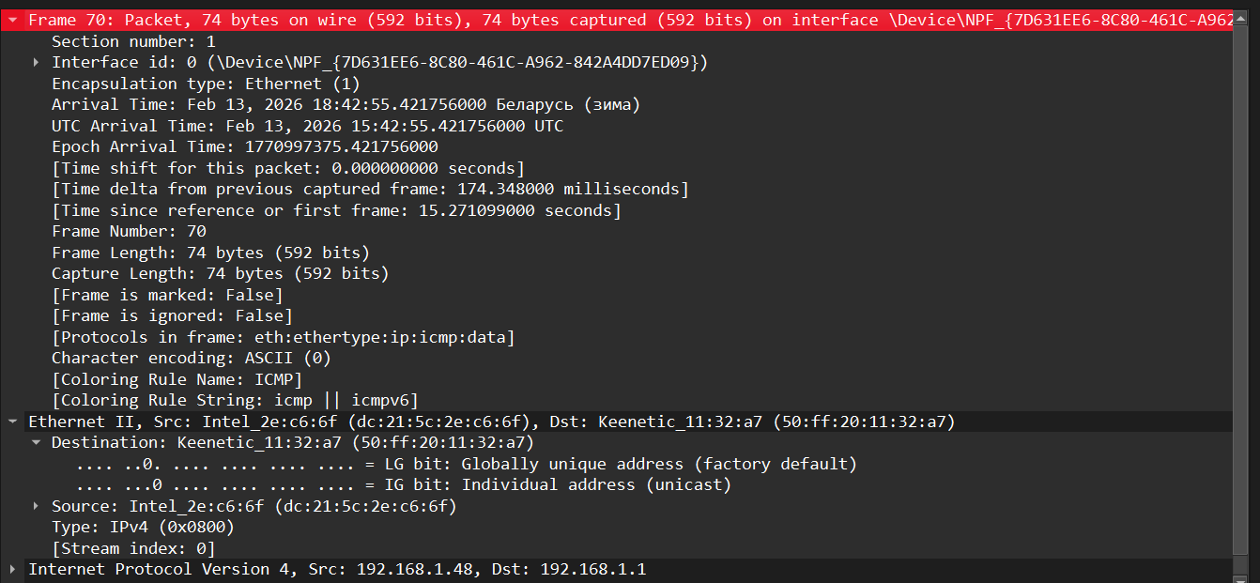
Общая информация icmp запроса
На данном скриншоте мы видим MAC-адреса отправителя и адресата. Т.к. это детали именно запроса, поэтому отпрвитель это мы, а получатель - это роутер. Как мы можем заметить, оба адреса индивидуальные и глобально администрируемы, что соответствует базовым значениям (рис. [??]).
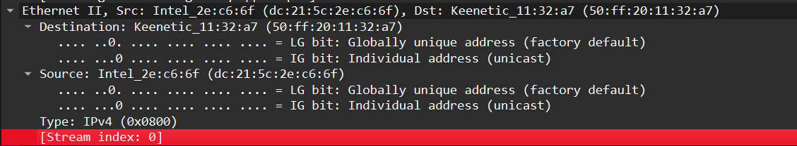
Детали icmp запроса
Здесь мы можем увидеть всё то же самое, что и в случае запроса, но отправитель и адресат из запроса просто меняются местами (рис. [??]).
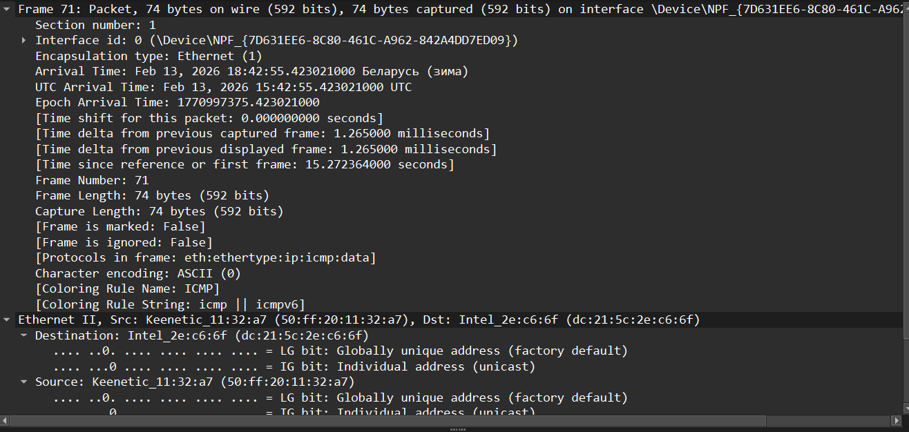
Общая информация icmp ответа
Затем мы просматриваем ARP-пакеты. Тут мы видим, что шлюз моего роутера Keenetic обращается к широковещательному адресу с вопросом о владельце адреса 192.168.1.1, после чего получает ответ от нашего компьютера (рис. [??]).
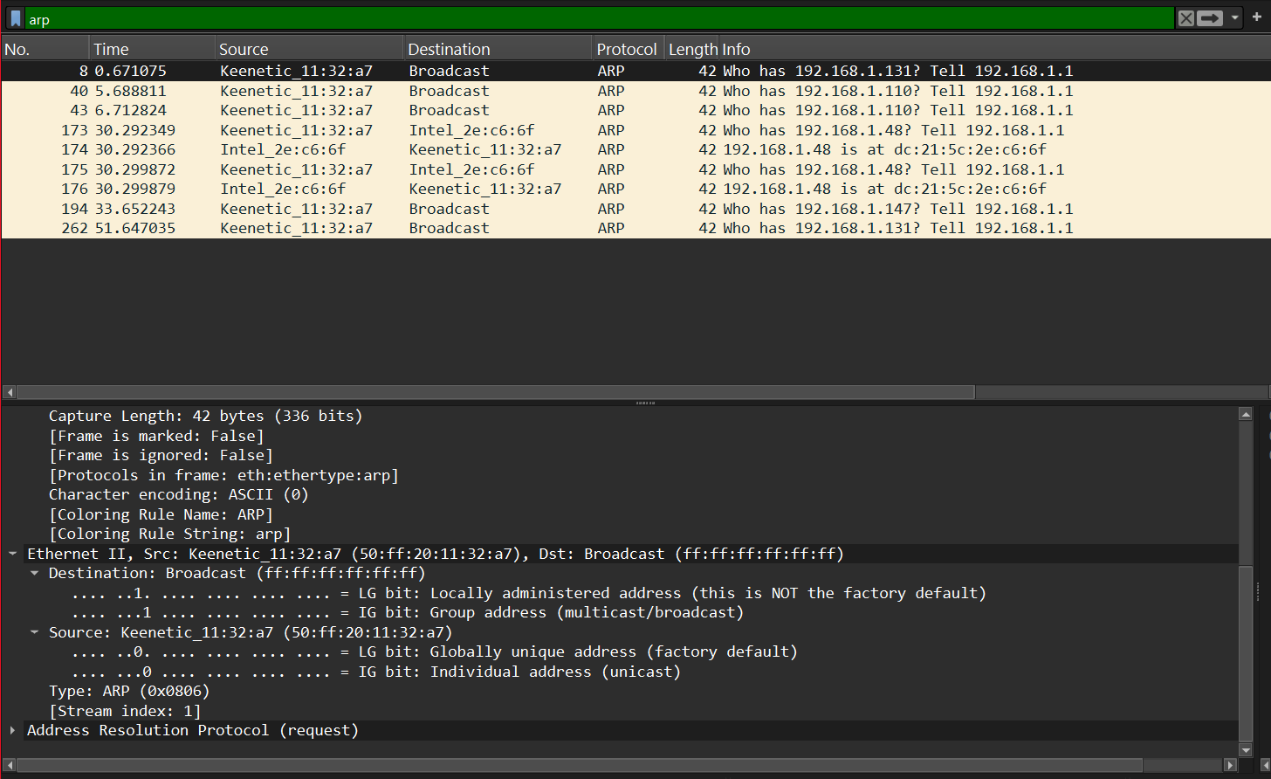
Детали ARP-пакетов
Пропингуем google.com. Тип всех адресов, которые я получил был индивидуальным и глобально администрируемым, а менялись только адреса и порты (рис. [??]), (рис. [??]), (рис. [??])
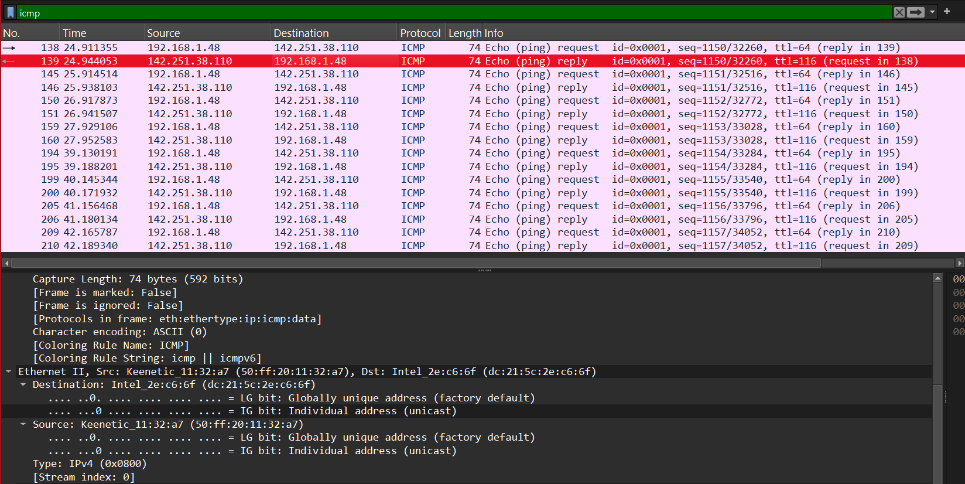
Детали ICMP-пакетов(reply)
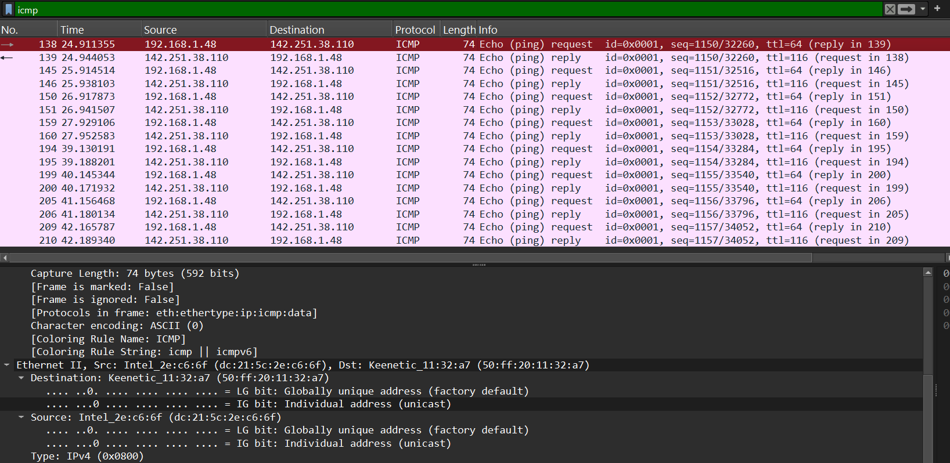
Детали icmp-пакетов(request)
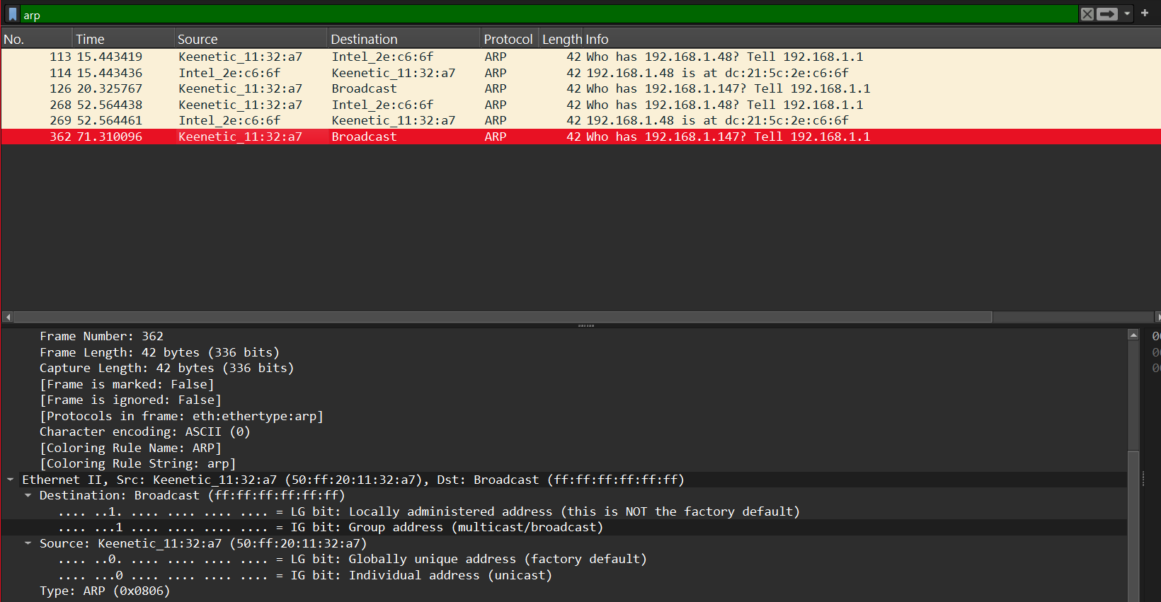
Детали ARP-пакетов с google.com

3.3 Анализ протоколов транспортного уровня в Wireshark
На сайте info.cern.ch совершаем действия так, чтобы это отобразилось в Wireshark. Важно: делать это надо непосредственно на этом сайте в секции с ответами на вопросы или ссылками на статьи, которые находятся на этом сайте, потому что там есть ссылки на другие сайты, при взаимодействии с которыми в Wireshark мы ничего не увидим. (рис. [??]).
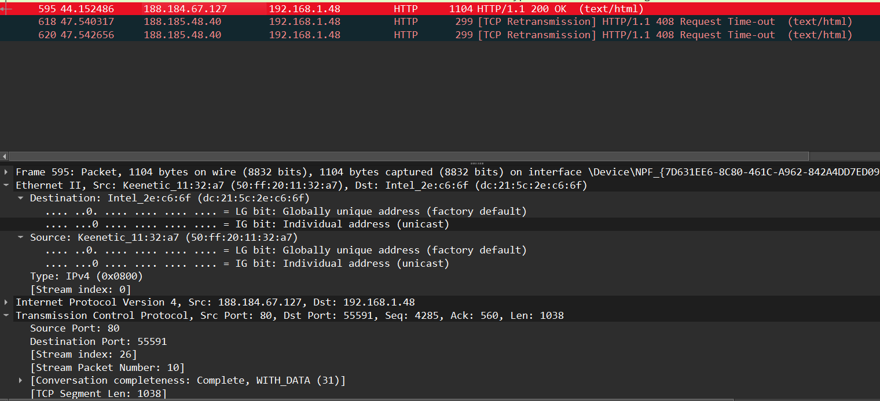
HTTP ответ 200 OK
Здесь мы можем заметить, что адрес сервера 188.185.48.40, а его порт - 59476. Порт источника - 80 (рис. [??]). Также мы тут видим флаги FIN, PSH и ACK, что свидетельствует об удачном завершении TCP-соединения с передачей последних данных.
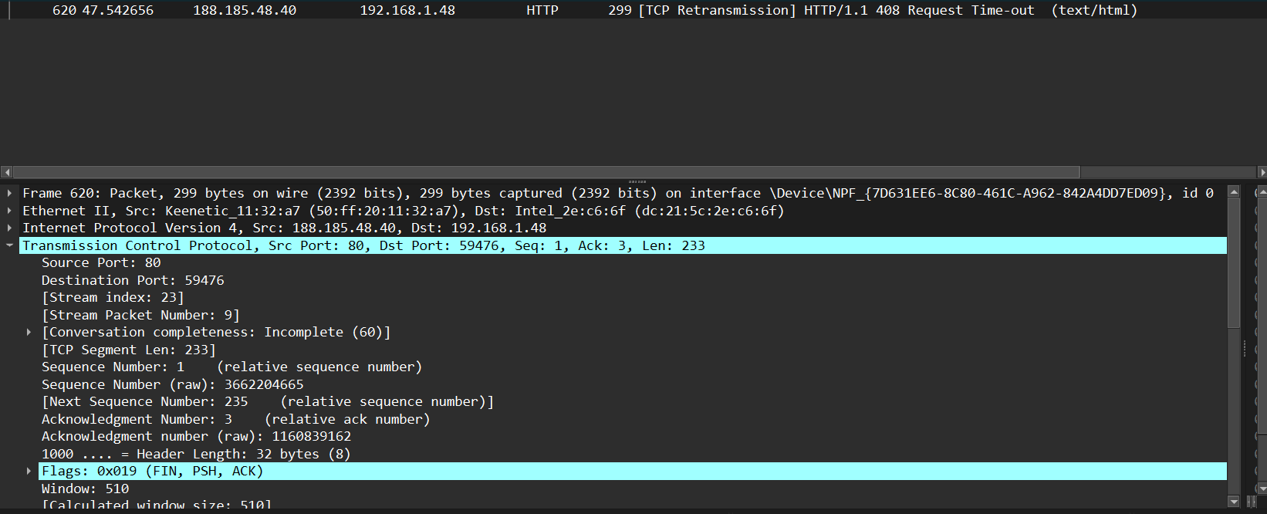
Детали http пакета
Далее займёмся анализом DNS-трафика. Видим dns-запросы от нашего компьютера 192.168.1.48 к DNS-серверу 192.168.1.1 и ответы. Получили мы, кстати, стандартную A-запись (рис. [??]).
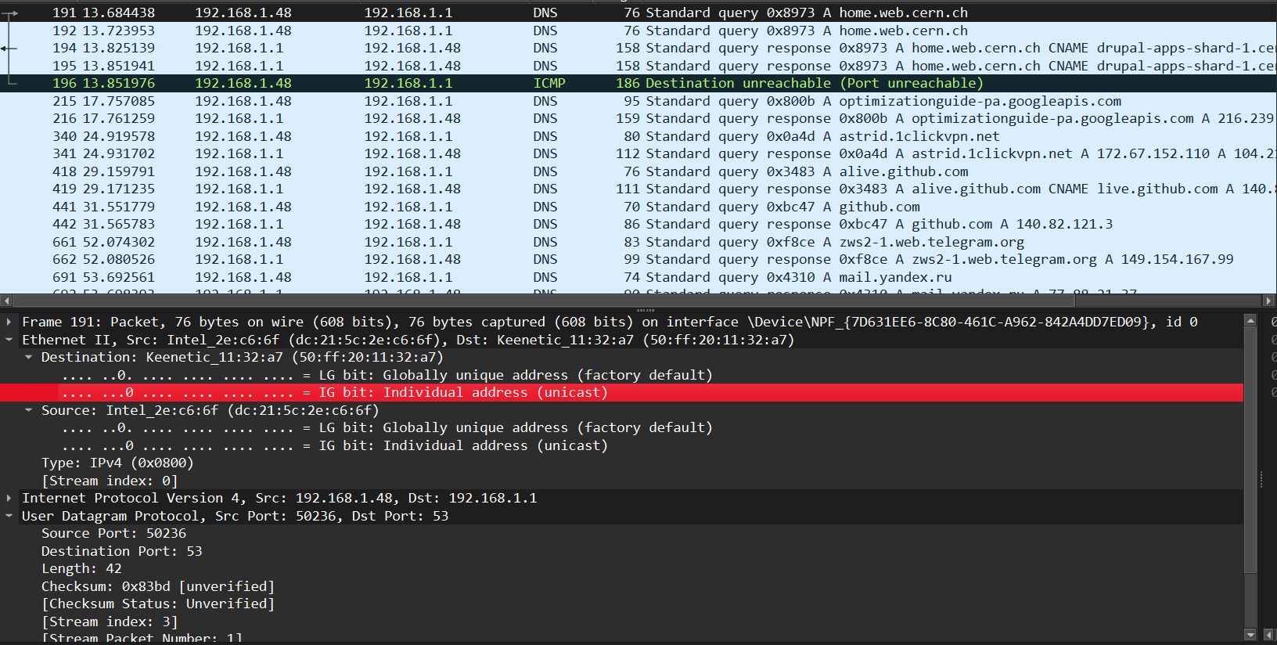
DNS-запросы и ответы
Перейдем к немного более детальному анализу запроса к home.web.cern.ch (рис. [??]). Заметим, что используется UDP-протокол, порт источника и порт назначения. В кадре содержаться записи CNAME и A.
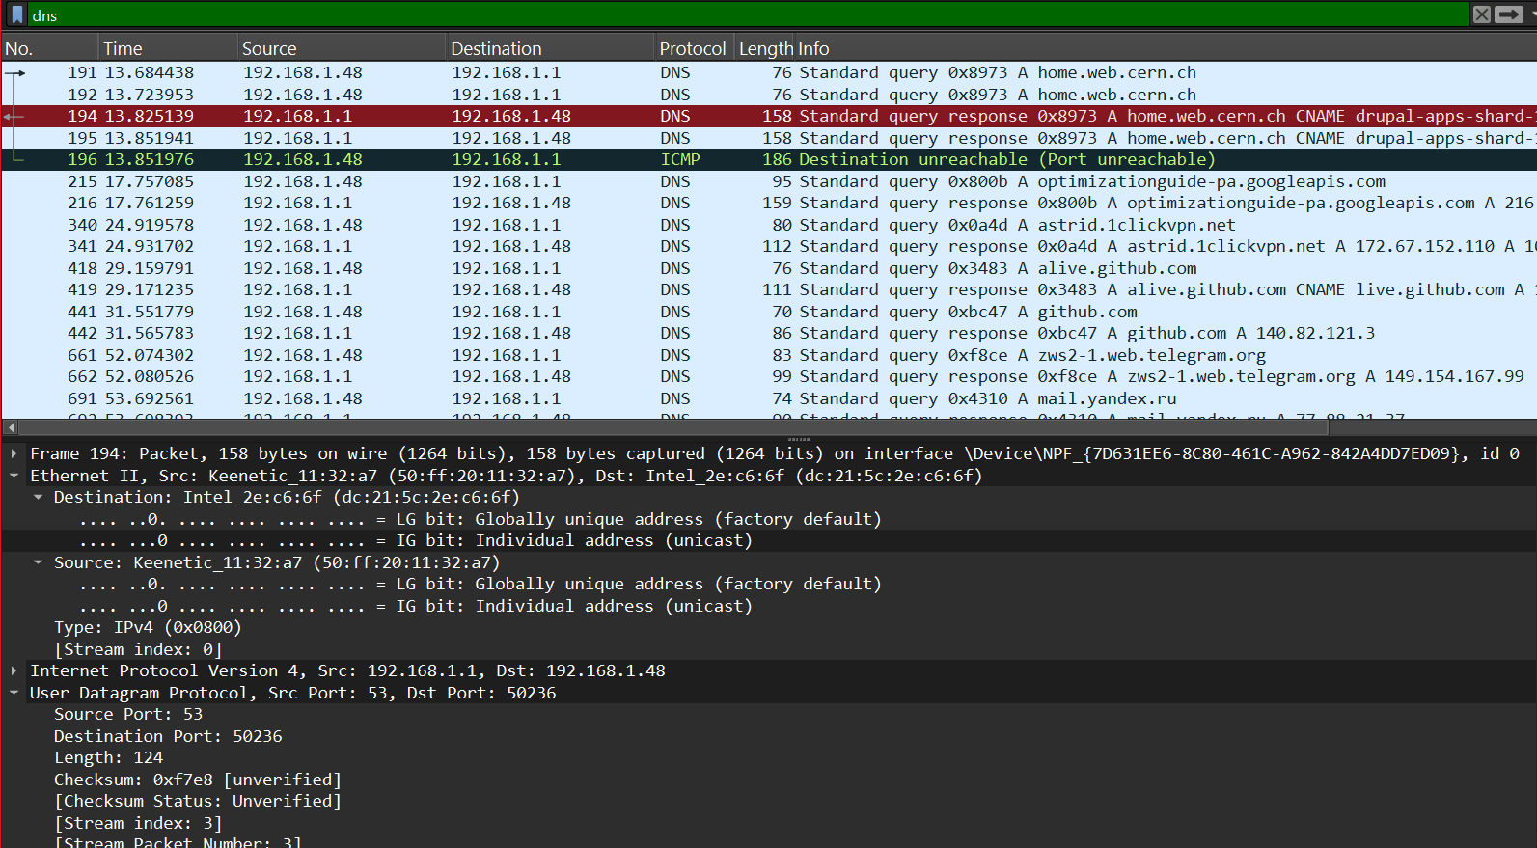
Детали dns-запроса
На этих скриншотах (рис. [??]) и (рис. [??]) ищображены детали пакетов QUIC предназначеных для 443 и 61379 портов.
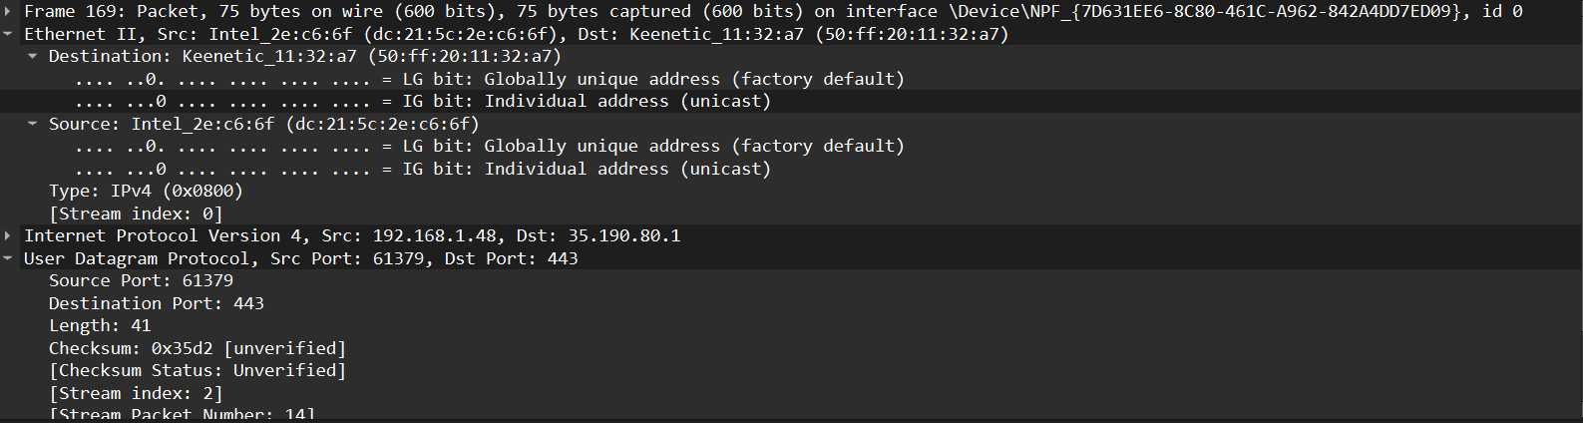
QUIC-пакеты на 443 порт
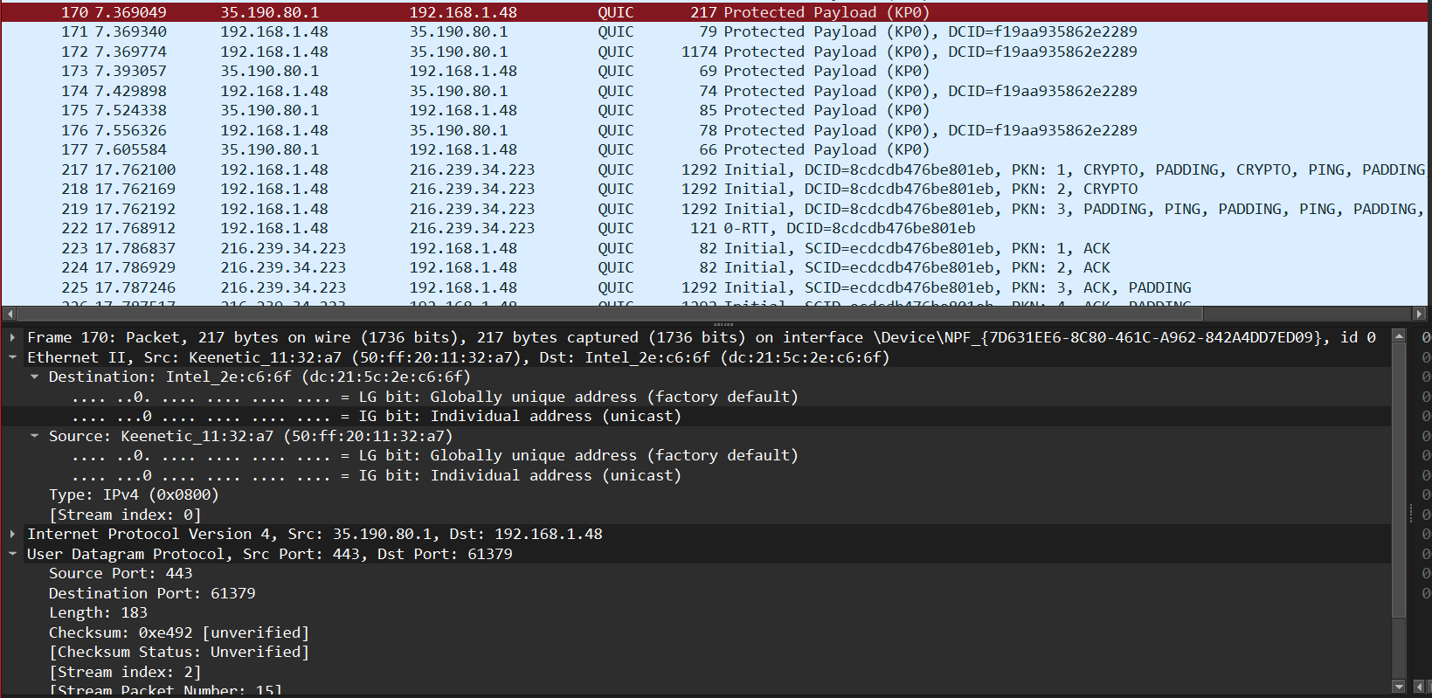
QUIC-пакеты на 61379 порт

3.4 Анализ handshake протокола TCP в Wireshark
Проанализируем трёхступенчатое рукопожатие TCP (рис. [??]). Здесь мы видим отсутствие таких начальных пакетов, как SYN и SYN-ACK, но видим пакеты с флагами ACK, RST и FIN. Также видим ретрансмисии.
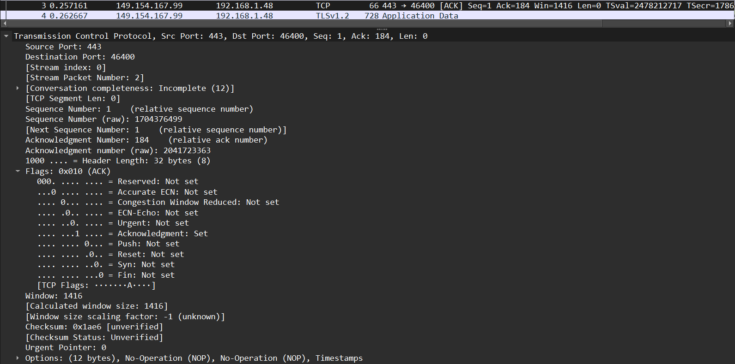
Анализ трёхступенчатого рукопожатия
Однако даже при отсутствии некоторых пакетов, мы можем построить график потока, на котором мы видим обмены пакетами с подтверждениями (ACK), а также задержки и повторные передачи (рис. [??]).
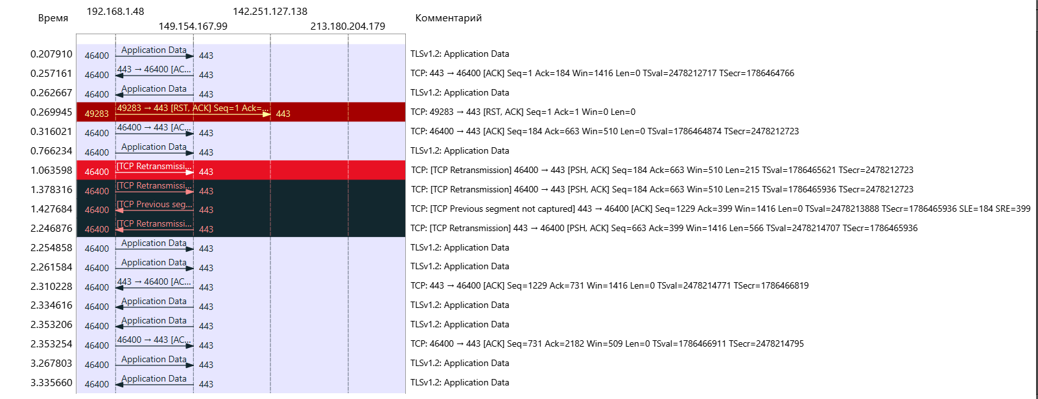
График потока TCP

4 Выводы
В ходе данной лабораторной работы мной были изучены посредством Wireshark кадры Ethernet, получены практические навыки по анализу PDU протоколов транспортного и прикладного уровней стека TCP/IP.

Список литературы
Сетевые технологии

